EbbaG4 nyheter

Senast sparad 2013-10-14
Version 1.01
Innehåll

1 SMS till flera mottagare 3
2 Licenshantering 3

SMS till flera mottagare

I Ebba G4 går det att skicka SMS till flera mottagare på ett enkelt sätt. Detta är speciellt användbart då även målsman/män skall få påminnelse-SMS om en bokning.

SMS-till målsman/män kan göras antingen manuellt för varje bokning eller sparas per patient så att målsman/män alltid får SMS.
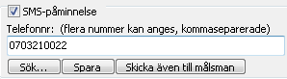
Klicka på Skicka även till målsman för att automatiskt fylla i de telefonnummer som finns inlagda. Om det alltid ska skickas SMS till patientens målsman/män, klicka på Spara-knappen i mitten.

Licenshantering

Licenshanteringen som tidigare fanns i Systemregistret på fliken Licenser, återfinns numera i en licenshanterare som är samma för alla Pro Curis produkter. Man når den nya licenshanteraren från Systemregistret - Licenser - Starta Pro Curis Licenshanterare....
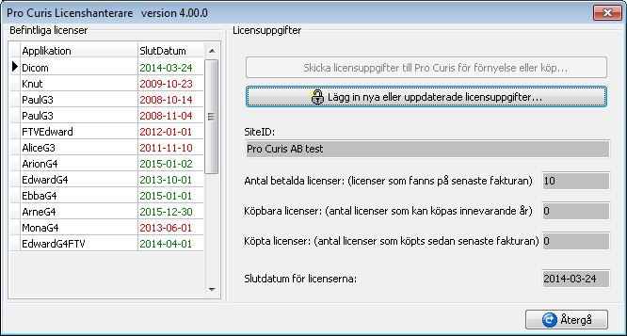

Nytt i G4 är att alla licenser måste förnyas innan de går ut. Möjlighet finns även att förlänga licenserna mer än ett år och på så vis få rabatt.

